Ý tưởng xe bay độc đáo, có thể xuất hiện trên bầu trời vào năm 2028?

(Dân trí) - Theo Bộ trưởng Hàng không và Công nghệ Vương quốc Anh Anthony Browne, ý tưởng taxi bay và máy bay không người lái sẽ sẵn sàng trong tương lai gần.

Ô tô bay ngoài đời thực

Khái niệm về một phương tiện vừa có thể di chuyển đường bộ, lại vừa có thể cất cánh để bay trên bầu trời, từ lâu đã là điểm nhấn của các bộ phim bom tấn khoa học viễn tưởng trong nhiều năm. Tuy nhiên, chúng lại chưa thể trở thành hiện thực vì nhiều yếu tố khách quan.

Giờ đây, với sự phát triển của khoa học công nghệ, việc ngồi trên một chiếc ô tô bay có thể không còn quá xa vời. Các hãng xe đang ráo riết cạnh tranh để trở thành thương hiệu đầu tiên đưa chúng ra thị trường.

Một trong những công ty đó là KleinVision, nhà phát triển mẫu xe bay có tên gọi AirCar. Mới đây, theo Daily Mail, hãng xe này cho biết công nghệ đằng sau AirCar hiện đã được bán cho một công ty Trung Quốc, và sẵn sàng đẩy nhanh tiến độ, hướng tới sản xuất ô tô bay trên thị trường đại chúng.

Tin tức này được tung ra ít lâu sau khi chính phủ Anh tuyên bố rằng taxi bay sẽ xuất hiện trên bầu trời Anh vào năm 2028, từ đó biến ý tưởng vốn chỉ có trong phim khoa học viễn tưởng này thành hiện thực.

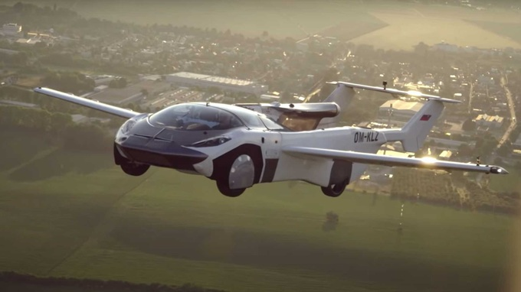

Ô tô bay đang dần trở thành hiện thực, với việc một số công ty đang cạnh tranh nhau để trở thành thương hiệu đầu tiên tung ra phương tiện thương mại. Một trong những công ty đó là KleinVision, nhà phát triển AirCar có trụ sở tại Slovakia (Ảnh: Motor).

AirCar được xem là "chìa khóa" trong việc thương mại hóa ô tô bay, vì đây có lẽ là ý tưởng hoàn thiện và sát với thực tế nhất. Chiếc xe sở hữu chế độ kép, được cho là có thể đạt tới vận tốc trên 160km/h và độ cao hơn 2400 mét.

Theo Nhà phát triển xe có trụ sở tại Slovakia, AirCar đã có được chứng nhận bay ở Slovakia vào năm 2022 sau khi hoàn thành hơn 200 lần cất cánh và hạ cánh. Đó là 70 giờ bay thử nghiệm nghiêm ngặt theo tiêu chuẩn của Cơ quan An toàn Hàng không Châu Âu (EASA).

Giờ đây, công nghệ này đã được bán cho Công ty công nghệ ô tô bay Jianxin (có trụ ở tại Thương Châu, Trung Quốc) với số tiền chưa được tiết lộ.

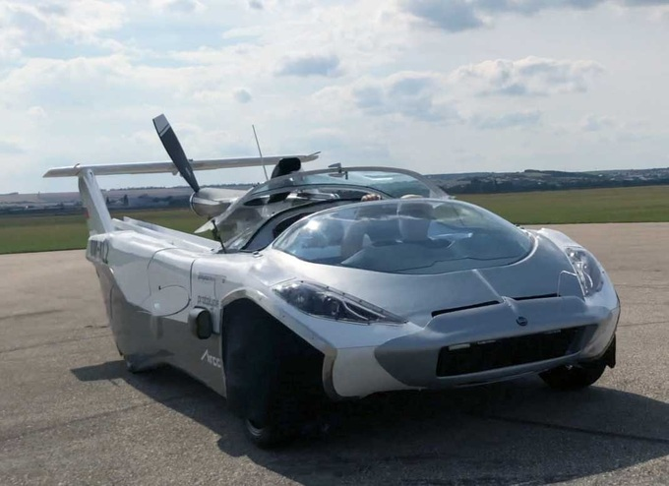

AirCar vừa có khả năng di chuyển trên mặt đất, vừa có thể bay trên bầu trời (Ảnh: Motor).

Thỏa thuận cấp phép này cấp cho công ty Trung Quốc độc quyền sản xuất và phân phối ô tô bay sử dụng công nghệ của KleinVision trong một khu vực địa lý cụ thể.

Ông Anton Zajac, đồng sáng lập tại KleinVision, cho biết sự hợp tác này thể hiện một bước quan trọng trong sứ mệnh mở rộng khả năng tiếp cận toàn cầu tới các giải pháp di động mang tính cách mạng và thúc đẩy sự tiến bộ trong ngành.

Thị trường ô tô bay chờ cơ hội "bùng nổ"

Theo Morgan Stanley, thị trường ô tô bay toàn cầu dự kiến sẽ đạt 1 nghìn tỷ USD vào năm 2040, trước khi tăng lên con số khổng lồ là 9 nghìn tỷ USD vào năm 2050. Trong đó, Trung Quốc đang trên đà nắm giữ 23% thị trường vào năm 2050 - chỉ đứng sau thị phần 27% của Mỹ.

Phát biểu với Nikkei, Guo Liang, Giám đốc điều hành của nhà phát triển ô tô bay Trung Quốc Aerofucia, tuyên bố rằng cuộc cách mạng ô tô bay của Trung Quốc sẽ vượt qua quá trình điện khí hóa ô tô.

Guo cũng khẳng định việc thương mại hóa chính thức ô tô bay ở Trung Quốc sẽ bắt đầu vào năm 2025 hoặc 2026.

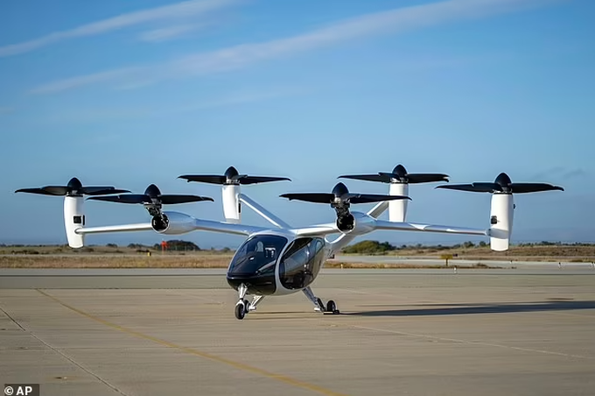

Thị trường ô tô bay sẽ bùng nổ trong tương lai gần (Ảnh: AP).

Mặc dù chi phí để sở hữu, cũng như sử dụng cách dịch vụ ô tô bay vẫn chưa được công bố, song Guo tuyên bố rằng chúng sẽ có giá cả phải chăng hơn máy bay trực thăng.

"Là một phương thức vận tải tầm thấp mới, giá vé cho ô tô bay ban đầu sẽ bằng 1/3 hoặc 1/5 so với giá của máy bay trực thăng", Guo nói, đồng thời nhấn mạnh "giá của dịch vụ này sẽ giảm theo thời gian".

Theo Bộ trưởng Hàng không và Công nghệ Vương quốc Anh Anthony Browne, ý tưởng taxi bay và máy bay không người lái hoạt động cùng với máy bay và trực thăng trong tương lai gần đều nhờ vào những cải tiến đáng kể trong công nghệ pin, khi chúng hiện đã mạnh hơn và nhẹ hơn bao giờ hết.

"Công nghệ pin tiên tiến sẽ cách mạng hóa giao thông. Yếu tố này cần có thêm cơ sở hạ tầng và quy định sẵn sàng để biến xe bay thành hiện thực", ông Browne nói.

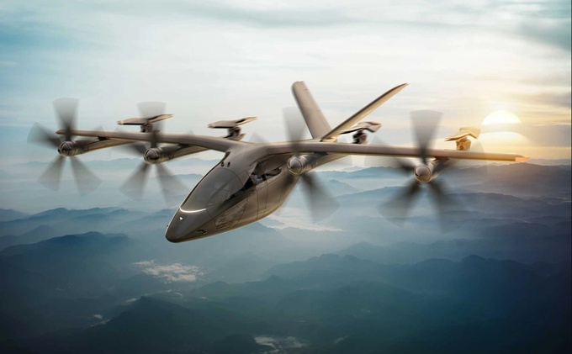

Khái niệm "taxi bay" sẽ sớm thành hiện thực, nhưng mức giá của dịch vụ này vẫn còn là một dấu hỏi lớn (Ảnh: BI).

Theo ông Browne, một số công ty hiện đã có thể chế tạo thành công taxi bay - về mặt kỹ thuật được gọi là phương tiện cất cánh và hạ cánh thẳng đứng (eVTOL). Tuy nhiên, hiện tại họ chưa có giấy phép để đưa những phương tiện này vào hoạt động.

Trong đó, tiêu biểu là VX4, mẫu xe bay được thiết kế bởi công ty Vertical Aerospace (Anh), có thể chở 4 hành khách đi quãng đường lên tới 160 km, đồng thời yên tĩnh hơn nhiều so với trực thăng.

Vào tháng 8/2023, Cơ quan An toàn hàng không Liên minh châu Âu đã ban hành một bộ quy tắc dự kiến để vận hành an toàn phương tiện bay cá nhân ở châu Âu, cố gắng để có thể triển khai các phương tiện này để kịp phục vụ Thế vận hội Olympic 2024 diễn ra ở Paris.